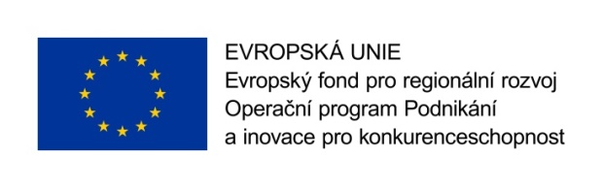
Teplárna Písek, a.s.,  U Smrkovické silnice 2263, Písek, PSČ: 397 01 | SYSTHERM s.r.o.,  K Papírně 26, Plzeň, PSČ 312 00.

smlouva o dílo
na zakázku
Výběr zhotovitele projektové dokumentace „Přechod parovodu na horkovod – Písek“

Písek
Červenec 2017

